Capítulo 3 – Medição da velocidade
Em virtude do veículo em estudo não possuir qualquer tipo de dispositivo electrónico para a medição da velocidade, foi necessário projectar um sistema que a monitorize e que envie essa informação para o autómato. Com o valor da velocidade do veículo é possível fazer o controlo de velocidade em malha fechada, bem como estimar a distância percorrida pelo veículo, essencial para a aplicação de alguns algoritmos de condução autónoma.

Estudo da solução
No estudo do problema da medição da velocidade surgiram duas fortes possibilidades para a solução: uma solução indutiva e uma solução óptica.
Ambas as possibilidades se baseiam na contagem de pulsos cuja frequência indica a velocidade do veículo. A contagem dos pulsos é feita através do contador de alta velocidade do autómato.
Solução Indutiva
A solução indutiva baseia-se no princípio de medição de velocidade dos sensores do ABS, que se encontra ilustrada na FIGURA.
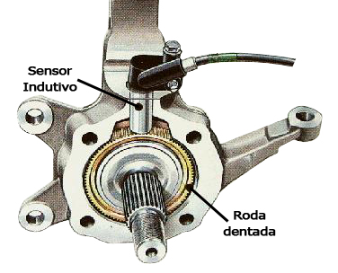
No eixo do veículo encontra-se instalada uma roda dentada e próximo desta encontra-se um sensor indutivo que vai gerar um pulso sempre que um dente se aproxima.
Esta solução tem como grande vantagem o facto de não existir contacto físico entre o sensor e o resto do veículo, tornando assim o tempo de vida da solução bastante elevado. Outra vantagem é o facto de o sensor não ser afectado pela humidade e ambientes com poeiras. Este factor é importante uma vez que o dispositivo está localizado junto às rodas do veículo, estando assim sujeito a um ambiente agressivo.
No entanto, apresenta algumas desvantagens, como é o facto de poder ser afectado por campos electromagnéticos.
Outa desvantagem dos sensores indutivos é a sua baixa frequência de funcionamento. Para esta aplicação é necessário que o sensor envie para o autómato vários pulsos por volta, de modo a que seja possível saber a velocidade com maior precisão e com uma mais elevada taxa de actualização. Quanto maior o número de pulsos por volta, maior será a frequência de comutação do sensor, podendo atingir frequências elevadas, que o sensor indutivo não é capaz de realizar.
Por fim, existe ainda outra desvantagem, que é o facto de não se poder saber qual o sentido em que o veículo se desloca. Para contornar este problema poderia ser possível a instalação de dois sensores desfasados, no entanto esta poderia ser uma solução de muito complexa implementação.

Solução Óptica
A utilização de um sistema óptico para a medição da velocidade consiste na utilização de um codificador. Um disco com um código digital gravado é colocado no eixo de rotação e quando a matriz do disco deixa que o receptor receba a luz do emissor é gerado um pulso eléctrico. A FIGURA ilustra a configuração habitual deste tipo de sensores.^{[B]}

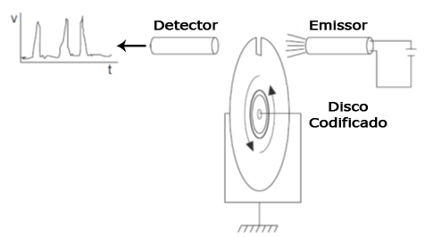
Esta solução tem como principais vantagens obter medições bastante fiáveis e, caso se utilize um encoder que tenha um disco com duas pistas, é possível saber em que sentido se desloca o veículo.
Este tipo de sensores permite ainda comutação a elevadas frequências.
Como desvantagens têm-se o desgaste mecânico originado pela rotação do sensor e a possibilidade de ser afectado por ambientes húmidos e com poeiras.
Escolha da solução
A solução escolhida para a medição da velocidade foi a solução óptica. Esta decisão foi tomada devido à dificuldade de implementação da solução indutiva e devido ao facto de com o codificador permitir saber em que sentido se desloca o veículo.
Projecto
Dimensionamento do encoder
O encoder escolhido foi o Hengstler RS32-O/50ER.11KB. A TABELA apresenta as suas principais características.
Encoder Hengstler RS32-O/50ER.11KB
Tipo | Incremental
Classificação IP | IP50
Diâmetro do corpo | 30 mm
Pulsos por volta | 50
RPM máximas | 6000 rpm
Corrente consumida | 30 mA
Tensão de alimentação | 10 a 30 Vdc
Diâmetro do veio | 6 mm
Sinais | Sinal A  Sinal B  Sinal N (índice)

O codificador vai ser acoplado a uma roda do veículo que tem 0,55 m de diâmetro e, considerando que o carro em modo autónomo não terá grandes velocidades, para o cálculo das rotações máximas a que vai estar sujeito utilizou-se 100 km/h (1666.6 m/min), valor já com elevado grau de segurança. Assim obtém-se as seguintes rotações por minuto
$${RPM}_{max}=\frac{{vel}_{carro}}{P_{roda}}=\frac{1666,6}{π.0.55}=964,54 rpm$$
valor muito aquém do máximo permitido para o codificador escolhido.
Outro factor importante a ter em conta é a distância que é necessário percorrer para actualizar o valor da velocidade. O codificador escolhido tem 50 pulsos, assim obtém-se:
$$distância percorrida=\frac{P_{roda}}{nº pulsos}=\frac{π.0.55}{50}=0.0349 m$$
ou seja, a cada 3,49 cm que o carro se desloca, é possível actualizar o valor da velocidade, o que representa um valor bastante satisfatório.
Estes dois factores, aliados ao facto de poder ser alimentado a 24V e ter sinal em quadratura AB, são razões suficientes para comprovar que o codificador se adequa para a aplicação desejada.
O facto de ter uma classificação IP50 (protecção contra acumulação de pó e nenhuma protecção contra humidade) exige que este seja protegido externamente.
Projecto mecânico
Foi necessário projectar um sistema mecânico para acoplar o codificador a uma roda traseira do veículo. As FIGURAS X e Y apresentam o resultado do projecto.

O sistema mecânico é constituído por duas partes principais: uma parte que é fixada à roda e que transmite o movimento até ao codificador, e a caixa de protecção que tem como objectivo não permitir o contacto do sensor com poeiras e humidade.
É necessário salientar alguns pormenores do projecto. A caixa do codificador foi desenvolvida em apenas duas peças de modo a minimizar a entrada de poerias e humidade, e as aberturas serão seladas com vedantes. Essa caixa é fixada ao veio que está ligado à roda através de dois rolamentos. A FIGURA ilustra em pormenor os aspectos supracitados.
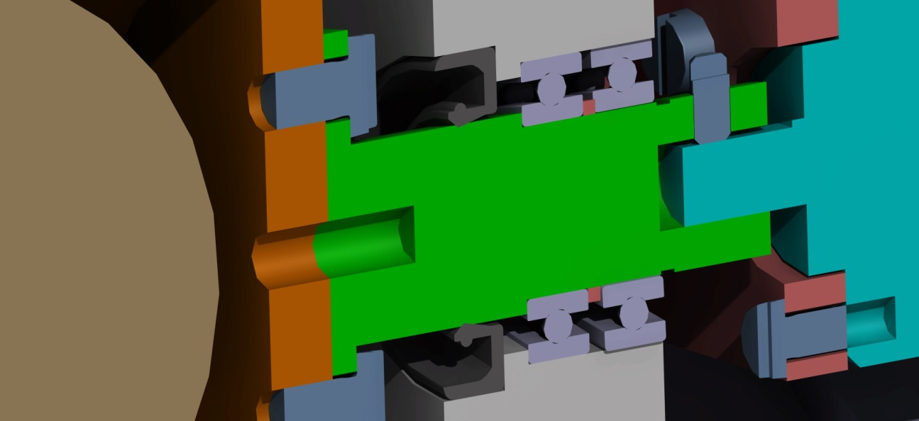
Outro pormenor que se pode ver na FIGURA são os furos colocados nas peças que estão acopladas à roda (representada a castanho). Esses furos têm como objectivo a colocação de um pino que vai garantir a concentricidade entre o veio que vai transmitir a rotação ao codificador e a roda.
A caixa tem um suporte que vai ser fixado no veículo para impedir de rodar livremente com a rotação da roda. Este sistema não pode ser rigidamente ligado, pois o veículo, devido às irregularidades nas estradas, sofre pequenas vibrações que este sistema deve permitir.
A FIGURA ilustra a fixação da caixa ao seu suporte que é feito com rolamentos de modo a ter alguma liberdade de movimento.
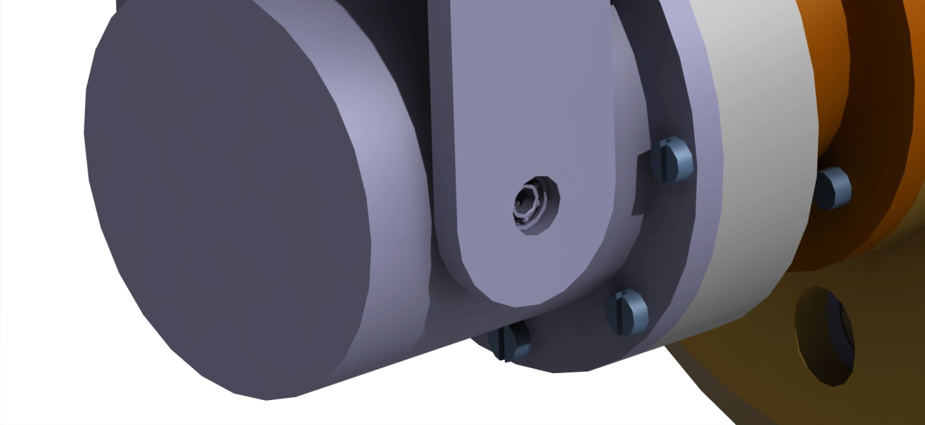

O suporte no veículo é feito através das peças ilustradas na FIGURA, tendo a rótula uma acção semelhante aos rolamentos da FIGURA.
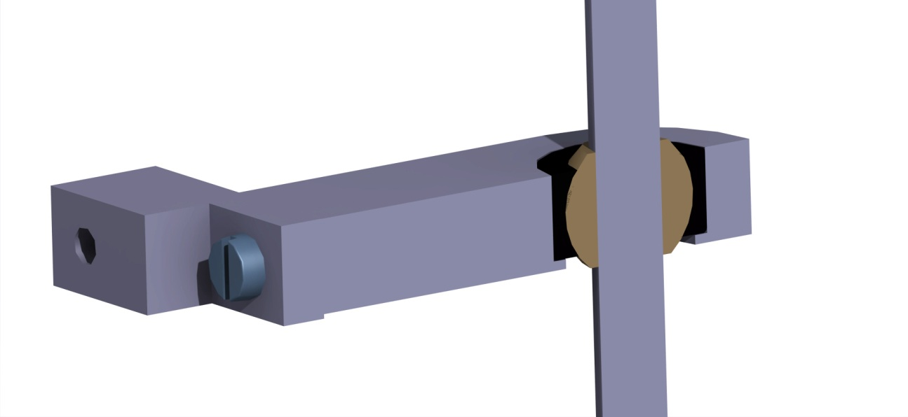
Apresenta-se na FIGURAS X & Y o desenho de conjunto e a perspectiva explodida, podendo os desenhos técnicos das peças ser encontrados em anexo, para consulta detalhada.

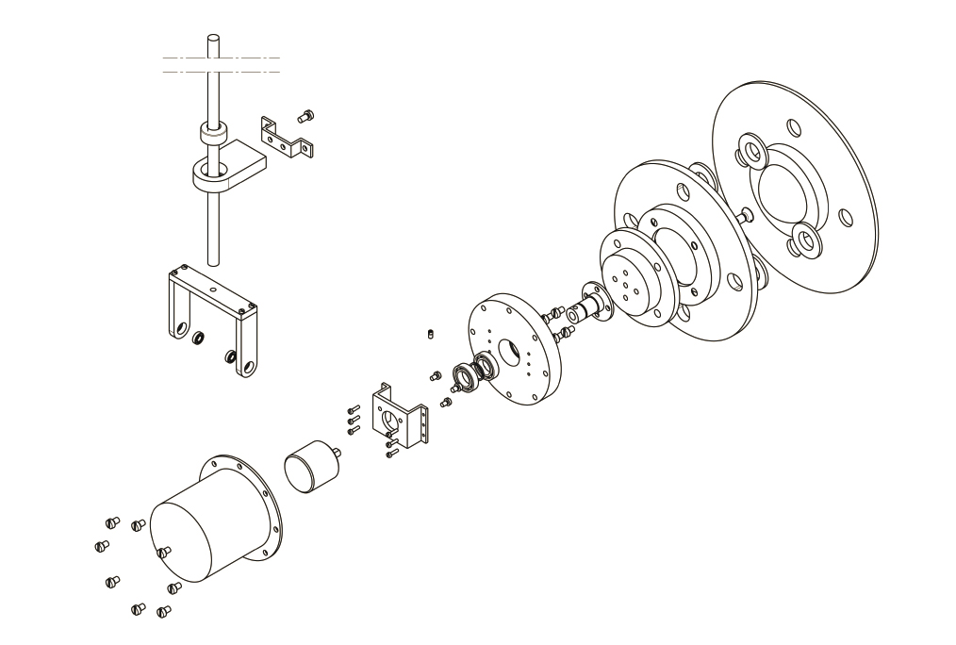

FALTA IMPLEMENTAÇÃO

Referências
[A] Sensores indutivos (?paper? brasileiro)
[B] Measurement Instrumentation Sensors - John G. Webster editado pela CRC Press

